Программа комплексного развития систем социальной инфраструктуры сельского поселения Буриказгановский сельсовет муниципального района Стерлитамакский район Республики Башкортостан
2018

ООО «Кадастровое Бюро»
14.05.2018
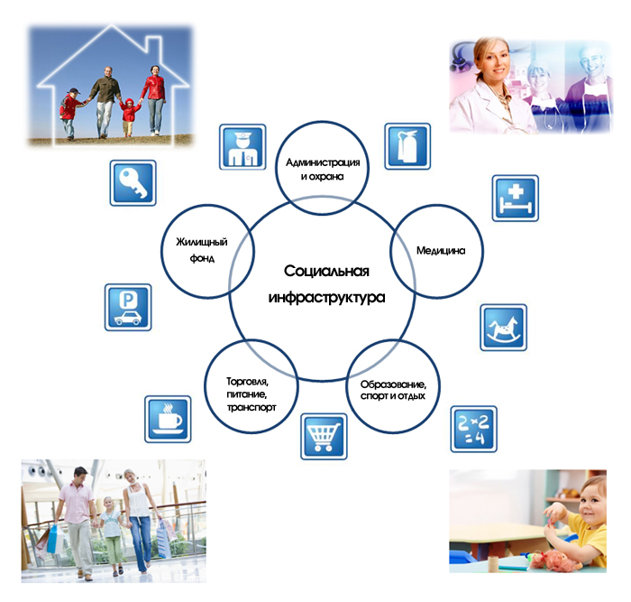
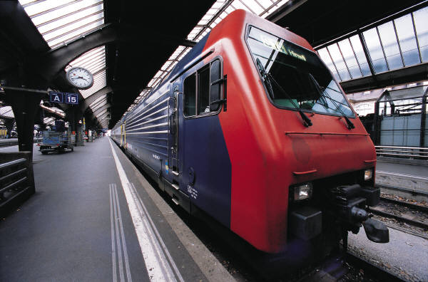
СОГЛАСОВАНО
Глава сельского поселения Буриказгановский сельсовет
МР Стерлитамакский район РБ
_____________ Султанов Ф.Б.
«_____»______________ 2018 г.

Программа комплексного развития
систем социальной инфраструктуры сельского поселения Буриказгановский сельсовет
муниципального района Стерлитамакский район
Республики Башкортостан

Муниципальный контракт № 24-ПКРтр

Заказчик: администрация сельского поселения Буриказгановский сельсовет муниципального района Стерлитамакский район Республики Башкортостан.
Исполнитель: ООО «Кадастровое Бюро»

Директор ООО «Кадастровое Бюро» Е. А. Фадина
Начальник проектного отдела А.В. Тарасова

2018 г.
Состав
Изм.
Лист
№ докум.
Подпись
Дата
Лист
3
24-ПКРси
Разраб.
Тарасова
Провер.
Фадина
Реценз.

Н. Контр.

Утверд.
Султанов
Программа комплексного развития систем социальной инфраструктуры СП Буриказгановский сельсовет МР Стерлитамакский район РБ
Лит.
Листов
33
ООО «Кадастровое Бюро»

»
№  п/п | Наименование частей и разделов | Обозначение | Примечание
1 | Программа комплексного развития систем социальной инфраструктуры сельского поселения  Буриказгановский сельсовет муниципального района Стерлитамакский район Республики Башкортостан | 24-ПКРси
2 | Чертежи

